Информация к проекту решения по заявлению:
1.20. Плетнева Н. А.
Земельный участок: кадастровый номер 54:35:013122:60;
местоположение: Новосибирская область, г. Новосибирск, участок № 1090 по генплану;
Дзержинский район
площадь 600 кв.м.;(планшет 3894, 3895).
Зонирование: Зона застройки индивидуальными жилыми домами (Ж-6)
Заявленные требования: в части уменьшения минимального отступа от границ земельного участка с 3 м до 1,9 м с юго-западной стороны в габаритах объекта капитального строительства
Обоснование согласно заявлению: в связи с тем, что инженерно-геологические характеристики земельного участка являются неблагоприятными для застройки
Планируется:

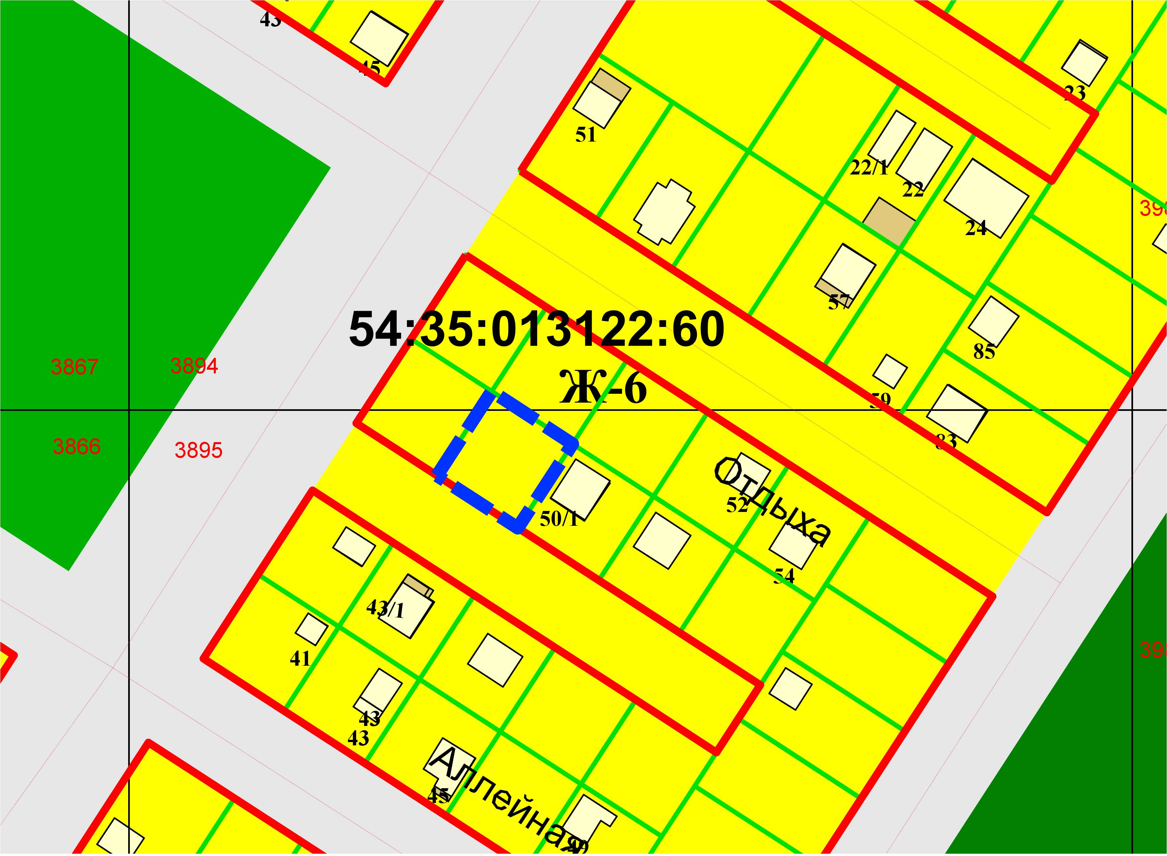
1,9м
Приложения к заявлению:

